Инструкция по монтажу

3201 - hydrarm

Дверь шахты

СОДЕРЖАНИЕ

Условные знаки
Введение и предупреждения
Рекомендации
1 - Выравнивание дверей относительно оператора
2 – Монтаж соединительных болтов створки
3 – Уменьшение зазора соединительных болтов створки
4 – Монтаж и замена нижних направляющих башмаков
5 – Монтаж порога и крепление защитного листа
6 – Размещение механизмов на порогах
7 – Регулирование двери при закрытии
8 – Регулирование роликов замка
9 – Замена каната повторного закрытия
10- Направляющие ролики
11- Регулирование направляющих роликов
Предупреждения для поддержания работоспособности дверей

Места, имеющие большое значение для безопасности, и указания опасности отмечаются следующими условными знаками:

Общая опасность

Важные предупреждения

Возможность повреждения лиц (например, режущие кромки или выступающие части).

Возможность повреждения механических частей (например, неправильная установка).

Части под электрическим напряжением.

Мы рады тому, что Вы выбрали продукт, выпускаемый фирмой SELCOM

Перед тем, как приступить к установке данного продукта, нужно внимательно прочесть настоящий документ.

Вы здесь найдете важные предупреждения для монтажа и поддержания работоспособности продукта, выпускаемого фирмой SELCOM, и благодаря ним вы достигнете наилучшие результаты.
Вы найдете также ценные сведения по уходу и техобслуживанию с учетом безопасности.
Фирма SELCOM напоминает Вам, что она внимательно относится к вопросу ограничения звуковых излучений и к проектированию качественных продуктов при охране окружающей среды.
Настоящий документ является неотъемлемой частью Поставки и нужно его постоянно оставлять в распоряжении персонала в машинном зале соответствующего лифта.
Все продукты оснащены идентифицирующей табличкой и, если это требуется действующими нормами, отметками сертификации. При возникновении вопросов, связанных с продуктом, нужно всегда сообщать идентифицирующие данные, приведенные на табличке.
Желая успешной работы, передаем самые сердечные приветы

SELCOM

предупреждения
- Фирма SELCOM не берет на себя ответственность за повреждения обусловленные изменениями упаковки третьими лицами.
- Перед тем, как приступить к монтажу, проверить, что товар соответствует заказанному и указанному в упаковочном листе и не потерпел повреждения при транспортировке.
- Фирма SELCOM, учитывая технический прогресс, оставляет за собой право внести изменения в продукт. Следовательно, изображения, описания и сведения настоящей Инструкции являются не обязательными, а чисто ориентировочными.
- Для обеспечения безопасности продукта, нужно воздержаться от изменений и вмешательств.
- Ответственность фирмы SELCOM является действительной только относительно оригинальных составных частей.
- Продукт, выпускаемый фирмой SELCOM, предназначен только для применения в отрасли лифтов и поэтому ответственность фирмы SELCOM относится только и исключительно к данному применению.
- Продукт не предназначен для развлечения, а только для профессионального пользования. Запрещается любое ненадлежащее применение.
- Для предупреждения повреждений лиц и/или предметов перемещение, установка, регулирования и техобслуживание должны выполняться надлежащим образом обученным персоналом, который будет одевать надлежащую одежду и будет пользоваться надлежащими инструментами.
- Строительные работы, связанные с правильной установкой продукта, должны выполняться по применимым нормам и по правилам искусной техники.
- Подключение электрических/электронных частей к сети электрического питания должно выполняться по соответственным нормам и по правилам искусной техники.
- Все металлические части, на которых установлены электрические/ электронные части, должны быть заземлены по соответственным нормам и по правилам искусной техники.
- Перед электрическим подключением, проверить соответствие между требуемым напряжением и сетевым напряжением.
- Перед выполнением операций на электрических/электронных частях, помнить о том, что нужно отключить установку от напряжения.
- Фирма SELCOM не берет на себя ответственность за выполнение строительных работ или за подключение электрических/электронных частей к сети.
- Фирма SELCOM не берет на себя ответственность за повреждения лиц и/или предметов, обусловленные ненадлежащим пользованием устройствами аварийного открытия.

РЕКОМЕНДАЦИИ

- Во время хранения держать материал упакованным и предохраненным от атмосферных факторов и от солнца для предупреждения накопления воды и конденсата внутри упаковки.
- Не оставлять упаковочные материалы в окружающей среде.
- После демонтажа не оставлять продукт в окружающей среде, а удалить его в организованном порядке.
- Лучше повторно использовать материал, чем свалить в окружающую среду.
- Перед повторным использованием проверить состав материалов и соответственно использовать их.
1 – ВЫРАВНИВАНИЕ ДВЕРЕЙ ОТНОСИТЕЛЬНО ДВЕРИ ШАХТЫ

Красная резиновая шайба, вставленная в крепежном винте направляющей, представляет собой вертикаль, которой нужно придерживаться при размещении всех дверей кабины и шахты
В телескопическом типе резиновая шайба указывает притвор двери без дополнительного хода (когда имеется); в случае дверей с центральным открытием, резиновая шайба указывает центр.

2- МОНТАЖ СОЕДИНИТЕЛЬНЫХ БОЛТОВ СТВОРКИ

Все створки должны иметь не меньше двух точек закрепления.
На створках, обработанных антикоррозионным средством, монтировать болты по указаниям фигуры 1.
На створках, имеющих покрытие толщиной больше 1 мм, монтировать болты по указаниям фигуры 2.
Конусные шайбы “A” должны быть монтированы в верхней части соединительного профиля. Плоские шайбы “B” должны быть монтированы в нижней части.

3 - УМЕНЬШЕНИЕ ЗАЗОРА СОЕДИНИТЕЛЬНЫХ БОЛТОВ СТВОРКИ

При прикреплении створок к подвескам нужно размещать крепежные винты по указаниям фигуры (1). На дверях со стандартным проходом (до 850 мм) расстояние между винтами (В) является маленьким по сравнению с проемом по высоте, составляющим не меньше 2 м. Это значит, что зазор (А), уменьшаемый ударом в нижней части створки, приводит к смещению, которое в худших случаях может составлять даже 30 мм. Уменьшая зазор при монтаже по указаниям фигуры (2), предотвращается данное нежелательное явление. Регулирование створки по высоте выполняется после уменьшения зазора.

Естественное положение крепежных винтов соединительных винтов створки при монтаже. | Положение, передаваемое крепежным винтам соединительных болтов створки, проталкивая створку в сторону открытия
4- Монтаж и замена нижних направляющих башмаков

Башмак на соответствующем пальце монтируется, оказывая легкое прижимание до тех пор, пока шпонки (1) не заделываются в шлице (Фиг.1).
Для замены достаточно протолкнуть башмак с задней части, одновременно расширяя шпонки (1), одну за другой, маленькой отверткой.
Монтаж и демонтаж башмаков на створке является очень простым и при смонтированных створках. Для этого достаточно вращать их на 90°, устанавливая в горизонтальном положении (Фиг.2), и тянуть их к наружной части или толкнуть в шлиц порога.
Эксцентричность пальца и наличие петель обеспечивают простое и широкое регулирование.
Закрепить нижние башмаки со стороны открытия, как указано на чертеже Фиг.3, с тем, чтобы предотвратить выход башмака с шлица порога в случае сжимания створки к стороне открытия.
Каждая створка должна иметь не меньше двух направляющих башмаков.

Однослойная панель | Двухслойная панель | Огнестойкая панель | Пожаростойкая панель
5 - Монтаж порога и крепление фартука

Стандартный порог:
Крепление фартука выполняется, как указано на фигуре.
Порог из тяжелого алюминия:
Защитный лист прикрепляется прямо к нарезным отверстиям без применения гайки в клети.
В случае потери винтов, комплектующих поставку, можно применить винты с плоской потайной головкой М5 х 8.

Примечание: Более длинные винты могут блокировать башмаки в пороге.

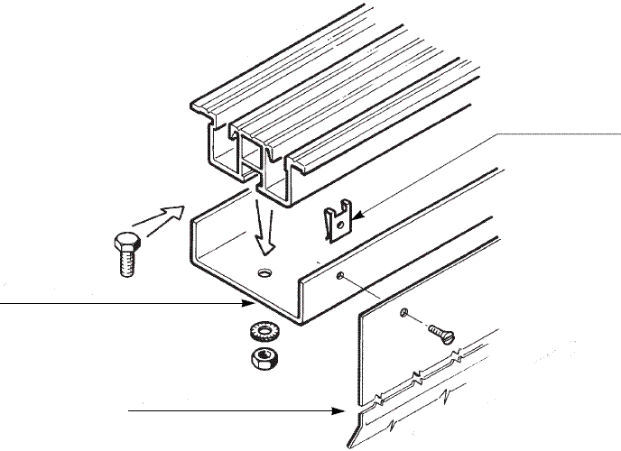
Сторона этажной площадки
Сторона кабины
Кронштейн порога
Гайка
Фартук

6 – УСТАНОВКА НА ПОРОГЕ

Установка по отвесу выполняется относительно внутреннего края порогов.
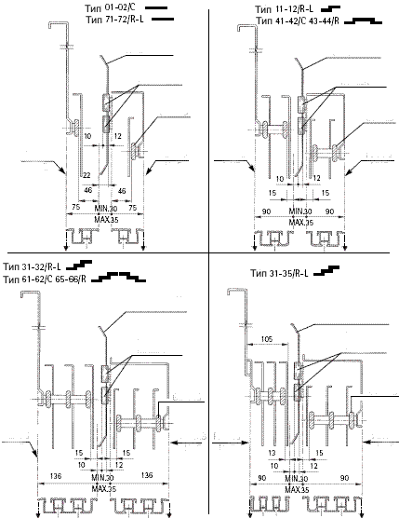
Линия отвеса
Линия отвеса
Линия отвеса
Линия отвеса
Линия отвеса
Линия отвеса
Линия отвеса
Линия отвеса
Обратный кулачок
Обратный кулачок
Обратный кулачок
Обратный кулачок
Ролики
Ролики
Ролики
Ролики
Направляющие
Направляющие
Направляющие
Направляющие
Ролики
Направляющие

7 – Регулирование закрытия ДВЕРИ

Регулирование выполняется, действуя только на крепление створки.
Нужно расположить створку на расстоянии 1 мм от соответственной резиновой шайбы (3), когда тележка расположена против резиновой шайбы (2). В таком положении крюк во время своего вращательного движения должно пройти на расстоянии 2 мм от кромки неподвижной части замка (1).
В целях безопасности можно регулировать только неподвижную часть замка в поперечном направлении относительно движению дверей.
Не допускаются никакие другие операции.

8 – Регулирование роликов замка

Посредством жесткого ключа СН-17 ослабить винты (1) и регулировать выравнивание роликов замков (2), начиная с самого низкого этажа и двигая кабину кверху.
Двинуть группу роликов так, чтобы они оказались центрированными относительно закрытого сокращающегося спаривания (3) и интерферировали со спариванием не меньше, чем на 10 мм.
Удостовериться в том, что между роликами замка и порогом шахты имеется надлежащее расстояние безопасности.

Сторона порога  Обратный кулачок | Обратный кулачок, тип А | Обратный кулачок, тип В
 | Обратный кулачок, тип D | Обратный кулачок, тип C

9 – Замена канатика повторного закрытия

В случае телескопических дверей нужно разобрать деталь (1) фигуры 1 от соответственного суппорта и повернуть наконечник кверху.
В положении работы наконечник не может выпуститься.
В случае двустворчатых дверей центрального открывания, нужно разобрать контактный суппорт, оставляя его привинченным, и извлечь наконечник кверху.
Наконечник расплющивается со стороны пружины для предупреждения потери самой пружины.
Для замены пружины открыть крюк

10- Направляющие ролики

Профиль канавок верхних роликов отличается от профиля направляющей, чтобы они не подпирались к центру канавки (см.Фиг.1).
Рекомендуется заменить указанные ролики из-за износа, когда на днище канавки замечается отпечаток соприкосновения с направляющей. (см. Фиг.2).
При наличии следующих обстоятельств также рекомендуется замена роликов:
- Шумность подшипников (это происходит, когда грязь проникает между шариками).
- Шумность из-за эксцентричной деформации (это обычно происходит при длительных простоях дверей).

Если указанные обстоятельства не имеются, рекомендуется заменять верхние и нижние ролики через каждые 7 лет.

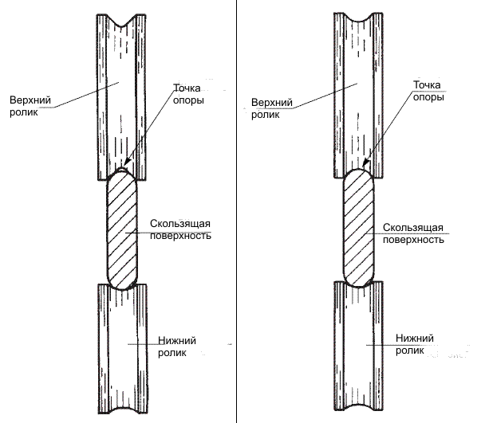

11- Регулирование направляющих роликов

Для устранения зазора между подвеской (1) и направляющей скольжения (2) нужно регулировать эксцентричный палец нижнего ролика (3).
Развинтить жестким ключом СН 19 гайку (4) и шестигранным ключом 6 (6) вращать эксцентричный палец (5) по направлению часовой стрелки и против часовой стрелки, как указано стрелками (В) для устранения зазора между направляющей и роликом, обеспечивая свободное вращение ролика без усилия.
Закончив регулирование, снова привинтить зажимную гайку (4) ролика.

УКАЗАНИЯ для поддержания работоспособности дверей

Для предупреждения повреждений или неполадок и поддержания работоспособности установки нужно периодически проверять ухудшение технического уровня и соответствие с действующими нормами.
Ухудшение технического уровня зависит от различных факторов, к которым относятся:
- Интенсивность работы
- Срок службы установки.
- Вес дверей
- Климатические условия и условия окружающей среды
- Чистота окружающей среды
- Правильное техобслуживание
- Другие факторы

Ухудшение технического уровня могут относиться к следующему:
- Зазоры и интерференции между створками м между створками и косяками в соответствии с действующими нормами.
- Зазор устройства спаривания
- Состояние/условия деталей крепления и спаривания
- Степень износа быстроизнашивающихся деталей
- Работоспособность замка и соответствующих контактов
- Другие факторы, зависящие от типа применения.

В результате нельзя заранее определить календарь замены деталей.

Все винты, применяемые для сборки наших изделий, привинчиваются моментом затяжки по указаниям следующей таблицы.

Винт Макс.Момент (Нм) Мин.Момент (Нм)
М3 1,1 0,9
М4 2,6 2,1
М5 5,1 4,1
М6 9 7
М8 21 17
М10 42 34
М12 71,4 57,1

Поэтому, в случае необходимости нужно ссылаться на выше указанную таблицу.

